7 יָמִים | תַּחַת אִמוֹ | בַּיוֹם הַ-8 | יֵרָצֶה לְקָרְבָּן
14 בְּנִיסָן | י"ד עֶרֶב פֶּסַח | 6 יָמִים | תֵּעָשֶׂה מְלָאכָה
7 | שַׁבָּת שַׁבָּתוֹן | 15 בְּנִיסָן | ט"ו פֶּסַח
1-----7 | מִקְרָא קוֹדֶשׁ | שֶׁבַע | שַׁבָּתוֹת
50 | תְּסְפְּרוּ חַמִישִׁים יוֹם | 6 | ו' בְּסִיוָן

תמונות אמור
7 | חוֹדֶשׁ הַשְׁבִיעִי תִּשְׁרֵי | 1 בְּתִּשְׁרֵי | רֹאשׁ הַשָׁנָה
10 | י' יוֹם כִּפּוּר | 9 | ט' בַּחוֹדֶשׁ בָּעֶרֶב
15 בְּתִּשְׁרֵי | חַג הַסוּכּוֹת | וּבַּיוֹם הַ-8 | שְׁמִינִי עַצֶרֶת
ז' יָמִים | בַסוּכּוֹת תֵּשְׁבוּ | 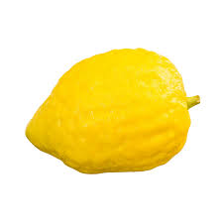 | פְּרִי עֵץ הָדָר
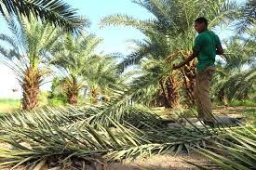 | כַּפּוֹת תְּמָרִים-לוּלָב | 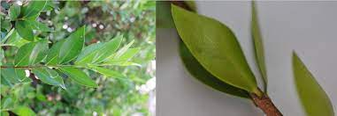 | עָנָף עֵץ עָבוֹת-הַדַס

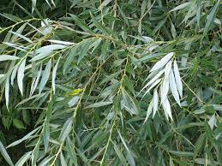 | עַרְבֵי נַחַל-עַרָבָה | 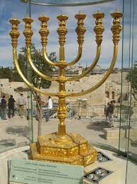 | הַמְנוֹרָה הַטְהוֹרָה
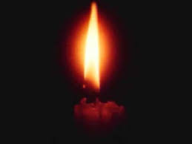 | נֵר הַתָּמִיד | 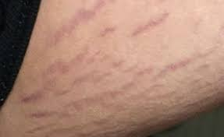 | לֹא יִשְׂרְטוּ שַׂרֶטֶת

אמור-זוגות מילים
לִשְׁאֵרוֹ | הַקָּרֹב | לְאִמּוֹ | ּלְאָבִיו
וְלִבְנוֹ | וּלְבִתּוֹ | וּלְאָחִיו | וְלַאֲחֹתוֹ הַבְּתוּלָה
לֹא יִשְׂרְטוּ | שָׂרָטֶת. | שֶׁמֶן | הַמִּשְׁחָה
מוּם לֹא | יִקְרַב לְהַקְרִיב | מִקָּדְשֵׁי | הַקֳּדָשִׁים
נְבֵלָה | וּטְרֵפָה | וְשָׁמְרוּ | אֶת מִשְׁמַרְתִּי
וְכָל זָר לֹא | יֹאכַל קֹדֶשׁ | וּבַת | כֹּהֵן

זֶבַח | שְׁלָמִים | לְפַלֵּא | נֶדֶר אוֹ לִנְדָבָה
וְהָיָה שִׁבְעַת יָמִים | תַּחַת אִמּוֹ | לֹא תִשְׁחֲטוּ | בְּיוֹם אֶחָד
הַמּוֹצִיא | אֶתְכֶם | מֵאֶרֶץ | מִצְרַיִם
רֵאשִׁית | קְצִירְכֶם | וְהֵנִיף | אֶת הָעֹמֶר
קְצִיר | אַרְצְכֶם | וְלֶקֶט קְצִירְךָ | לֹא תְלַקֵּט
זִכְרוֹן | תְּרוּעָה | לֹא תְכַלֶּה | פְּאַת שָׂדְךָ

לֶעָנִי וְלַגֵּר | תַּעֲזֹב אֹתָם | לְכַפֵּר | עֲלֵיכֶם
מֵעֶרֶב | עַד עֶרֶב | פְּרִי עֵץ | הָדָר
כַּפֹּת | תְּמָרִים | וַעֲנַף עֵץ | עָבֹת
וְעַרְבֵי | נָחַל | חֻקַּת | עוֹלָם
לְמַעַן יֵדְעוּ | דֹרֹתֵיכֶם | שֶׁמֶן זַיִת זָךְ | כָּתִית לַמָּאוֹר
לִפְנֵי ה' | תָּמִיד | הַשֻּׁלְחָן | הַטָּהֹר

